Отчёт по лабораторной работе 5
Конфигурирование VLAN
Авдадаев Джамал Геланиевич
Содержание

1 Введение

1.1 Цель работы
Получить основные навыки по настройке VLAN на коммутаторах сети.

2 Процесс работы

2.1 Построение топологии сети в Cisco Packet Tracer
В логической рабочей области Cisco Packet Tracer была построена топология сети согласно выданной схеме.
На рабочем поле были размещены коммутаторы серии 2950/2960, пользовательские рабочие станции и серверы.
Каждому сетевому устройству было присвоено имя в соответствии со структурой сети. После размещения устройств они были соединены между собой через интерфейсы FastEthernet и GigabitEthernet.
В результате была сформирована локальная сеть, включающая магистральные соединения между коммутаторами, пользовательские рабочие станции различных подразделений и серверы служб.
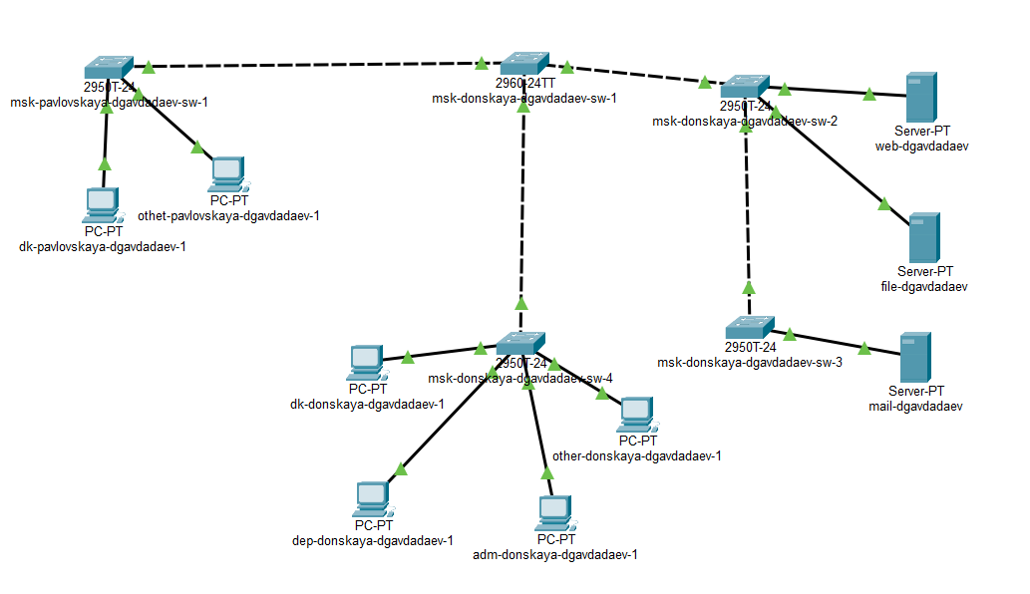
Рис. 1: Топология сети в Packet Tracer

2.2 Настройка VTP-сервера и создание VLAN на коммутаторе msk-donskaya-dgavadadev-sw-1
На коммутаторе msk-donskaya-dgavadadev-sw-1 была выполнена настройка протокола VTP в режиме сервера.
Был задан домен VTP, установлен пароль для синхронизации базы VLAN и созданы VLAN согласно структуре сети.
В процессе конфигурации были созданы VLAN для серверов, рабочих станций различных подразделений и административных пользователей.
enable
configure terminal
vtp mode server
vtp domain donskaya
vtp password cisco
vlan 2
name management
vlan 3
name servers
vlan 101
name dk
vlan 102
name departments
vlan 103
name adm
vlan 104
name other
После создания VLAN были настроены магистральные соединения между коммутаторами.
interface f0/24
switchport mode trunk
interface f0/1
switchport mode trunk
interface g0/1
switchport mode trunk
interface g0/2
switchport mode trunk
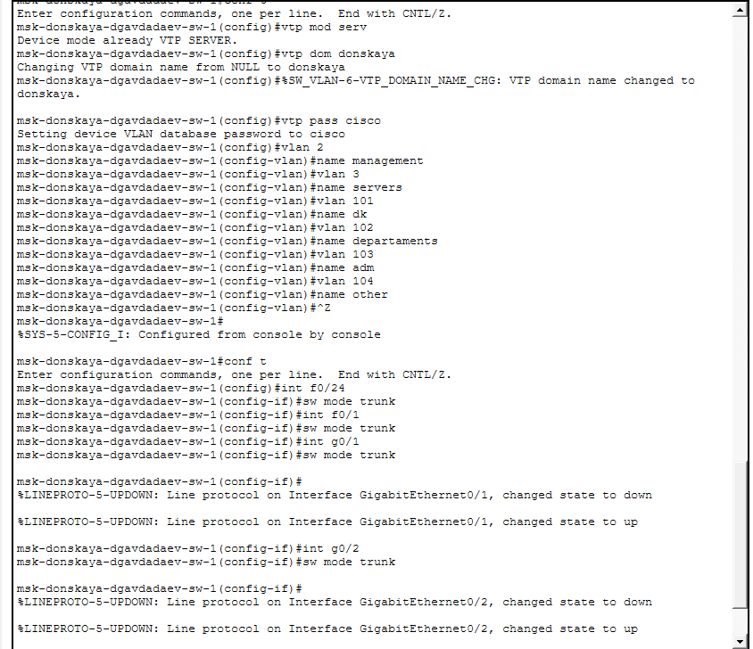
Рис. 2: Настройка VTP-сервера и VLAN

2.3 Настройка коммутатора msk-donskaya-dgavadadev-sw-2 как VTP-клиента
На коммутаторе msk-donskaya-dgavadadev-sw-2 была выполнена настройка режима VTP-клиента.
Устройство было подключено к домену VTP и получило информацию о VLAN автоматически от VTP-сервера.
После этого был настроен магистральный канал и назначены VLAN для пользовательских портов.
enable
configure terminal
vtp mode client
vtp domain donskaya
vtp password cisco
interface range g0/1-g0/2
switchport mode trunk
interface range f0/1-f0/2
switchport mode access
switchport access vlan 3
Конфигурация была сохранена в энергонезависимой памяти устройства.
write memory
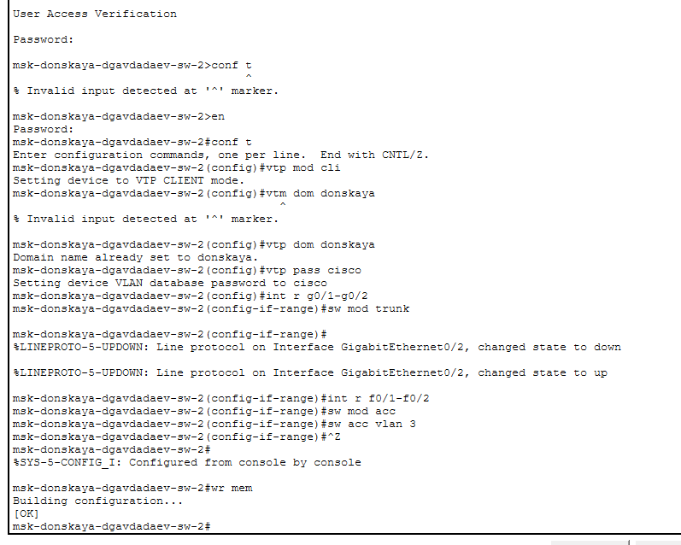
Рис. 3: Настройка коммутатора msk-donskaya-dgavadadev-sw-2

2.4 Настройка коммутатора msk-donskaya-dgavadadev-sw-3 как VTP-клиента
На коммутаторе msk-donskaya-dgavadadev-sw-3 также был настроен режим VTP-клиента.
Коммутатор подключён к домену VTP и автоматически получил список VLAN.
Далее был настроен магистральный порт для соединения с другими коммутаторами и назначены VLAN для портов доступа.
enable
configure terminal
vtp mode client
vtp domain donskaya
vtp password cisco
interface g0/1
switchport mode trunk
interface range f0/1-f0/2
switchport mode access
switchport access vlan 3
После завершения настройки конфигурация была сохранена.
write memory
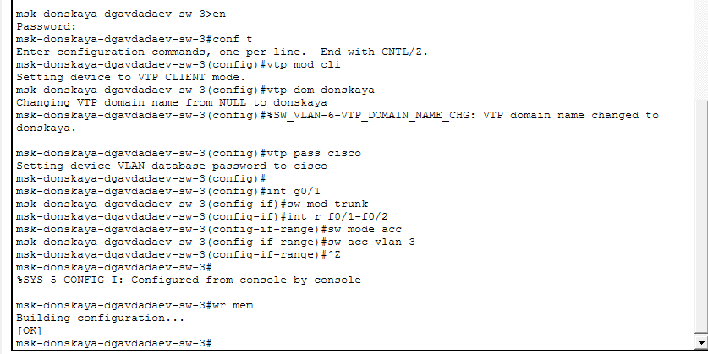
Рис. 4: Настройка коммутатора msk-donskaya-dgavadadev-sw-3

2.5 Настройка коммутатора msk-donskaya-dgavadadev-sw-4 как VTP-клиента
Коммутатор msk-donskaya-dgavadadev-sw-4 был настроен в режиме VTP-клиента и подключён к тому же домену VTP. После синхронизации VLAN были выполнены настройки портов доступа для различных подразделений сети.
enable
configure terminal
vtp mode client
vtp domain donskaya
vtp password cisco
interface g0/1
switchport mode trunk
interface range f0/1-f0/5
switchport mode access
switchport access vlan 101
interface range f0/6-f0/10
switchport mode access
switchport access vlan 102
interface range f0/11-f0/15
switchport mode access
switchport access vlan 103
interface range f0/16-f0/20
switchport mode access
switchport access vlan 104
После завершения настройки конфигурация устройства была сохранена.
write memory
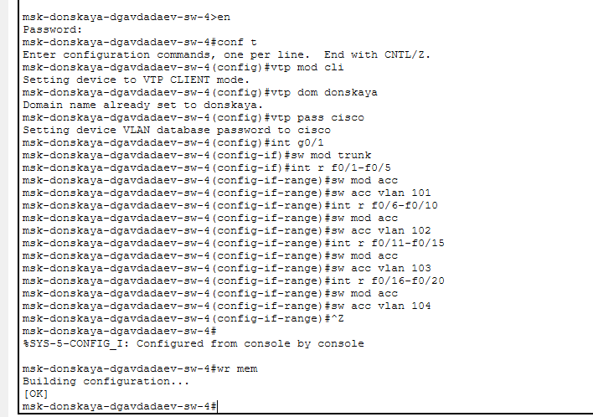
Рис. 5: Настройка коммутатора msk-donskaya-dgavadadev-sw-4

2.6 Настройка коммутатора msk-pavlovskaya-dgavadadev-sw-1
Коммутатор msk-pavlovskaya-dgavadadev-sw-1 был настроен в режиме VTP-клиента. После подключения к домену VTP он автоматически получил информацию о VLAN.
Далее был настроен магистральный порт для соединения с центральным коммутатором и назначены VLAN для пользовательских интерфейсов.
enable
configure terminal
vtp mode client
vtp domain donskaya
vtp password cisco
interface f0/24
switchport mode trunk
interface range f0/1-f0/15
switchport mode access
switchport access vlan 101
interface f0/20
switchport mode access
switchport access vlan 104
После завершения конфигурации настройки были сохранены.
write memory
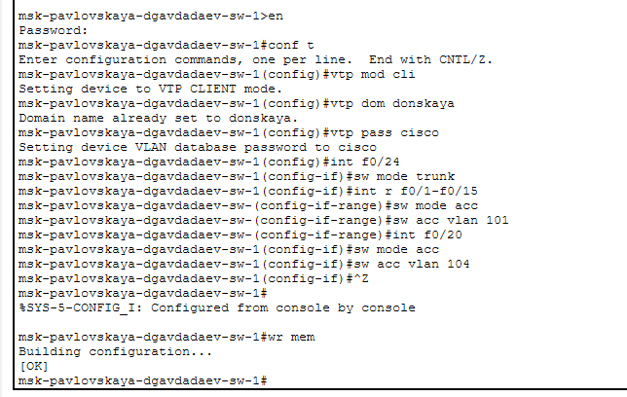
Рис. 6: Настройка коммутатора msk-pavlovskaya-dgavadadev-sw-1

2.7 Настройка IP-адресов серверов
На серверах сети были настроены статические IP-адреса в соответствии с таблицей адресации.
Каждому серверу был назначен уникальный IP-адрес из сети серверного сегмента, а также указан шлюз по умолчанию для обеспечения маршрутизации между VLAN.
На сервере web-dgavadadev был настроен следующий сетевой адрес:
IP Address: 10.128.0.2
Subnet Mask: 255.255.255.0
Gateway: 10.128.0.1
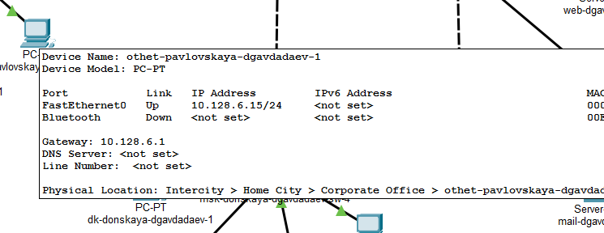
Рис. 7: Настройка IP-адреса сервера web
На сервере file-dgavadadev был настроен IP-адрес:
IP Address: 10.128.0.3
Subnet Mask: 255.255.255.0
Gateway: 10.128.0.1
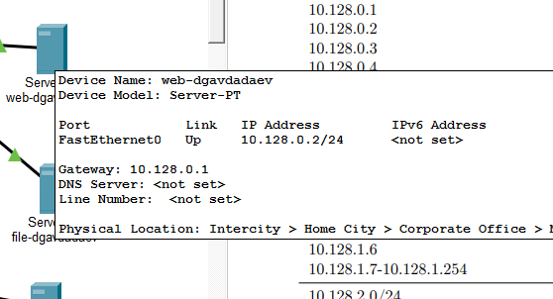
Рис. 8: Настройка IP-адреса сервера file
На сервере mail-dgavadadev был настроен IP-адрес:
IP Address: 10.128.0.4
Subnet Mask: 255.255.255.0
Gateway: 10.128.0.1
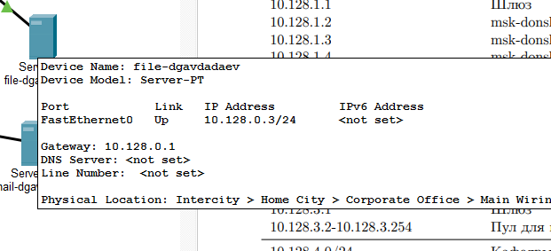
Рис. 9: Настройка IP-адреса сервера mail

2.8 Настройка IP-адресов оконечных устройств
После настройки серверов были настроены сетевые параметры пользовательских рабочих станций.
Для каждого компьютера был назначен статический IP-адрес из диапазона соответствующей VLAN и указан адрес шлюза по умолчанию.
На рабочей станции dk-donskaya-dgavadadev-1 был настроен следующий IP-адрес:
IP Address: 10.128.3.5
Subnet Mask: 255.255.255.0
Gateway: 10.128.3.1
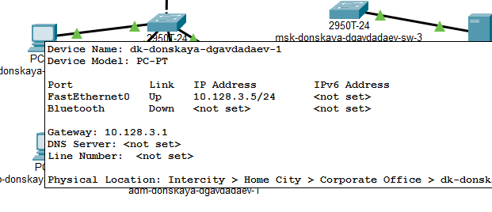
Рис. 10: Настройка IP-адреса ПК dk-donskaya
На рабочей станции dk-pavlovskaya-dgavadadev-1 был настроен IP-адрес:
IP Address: 10.128.3.15
Subnet Mask: 255.255.255.0
Gateway: 10.128.3.1
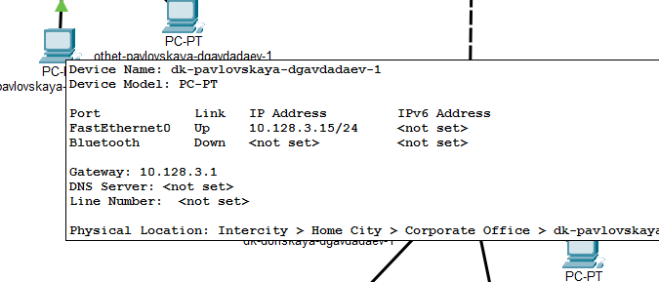
Рис. 11: Настройка IP-адреса ПК dk-pavlovskaya
На рабочей станции dep-donskaya-dgavadadev-1 был настроен следующий адрес:
IP Address: 10.128.4.5
Subnet Mask: 255.255.255.0
Gateway: 10.128.4.1
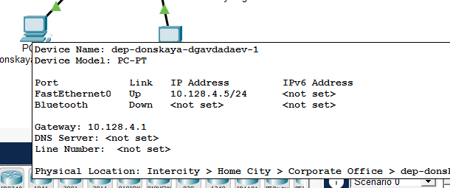
Рис. 12: Настройка IP-адреса ПК departments
На рабочей станции adm-donskaya-dgavadadev-1 был назначен IP-адрес:
IP Address: 10.128.5.5
Subnet Mask: 255.255.255.0
Gateway: 10.128.5.1
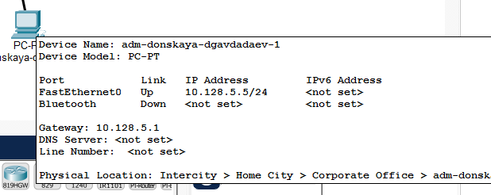
Рис. 13: Настройка IP-адреса ПК adm
На рабочей станции other-donskaya-dgavadadev-1 был настроен следующий адрес:
IP Address: 10.128.6.5
Subnet Mask: 255.255.255.0
Gateway: 10.128.6.1
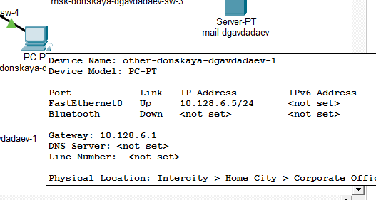
Рис. 14: Настройка IP-адреса ПК other
На рабочей станции othet-pavlovskaya-dgavadadev-1 был назначен IP-адрес:
IP Address: 10.128.6.15
Subnet Mask: 255.255.255.0
Gateway: 10.128.6.1
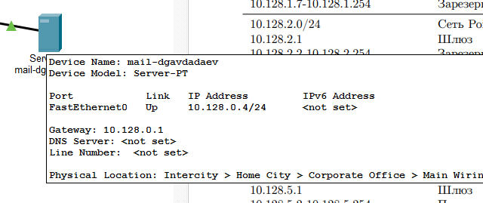
Рис. 15: Настройка IP-адреса ПК other pavlovskaya

2.9 Проверка сетевой связности с помощью команды ping
После настройки IP-адресов на всех оконечных устройствах была выполнена проверка сетевой связности. Проверка осуществлялась с помощью команды ping из командной строки компьютеров и серверов.
Сначала была проверена доступность устройств, находящихся в одном VLAN. Например, с компьютера other-donskaya-dgavadadev-1 был выполнен ping к устройству с адресом 10.128.6.15. В результате были получены ответы от удалённого узла, что подтверждает корректную работу сети внутри одного VLAN.
C:>ping 10.128.6.15
Reply from 10.128.6.15: bytes=32 time<1ms TTL=128
Reply from 10.128.6.15: bytes=32 time<1ms TTL=128
Reply from 10.128.6.15: bytes=32 time<1ms TTL=128
Reply from 10.128.6.15: bytes=32 time<1ms TTL=128
Packets: Sent = 4, Received = 4, Lost = 0 (0% loss)
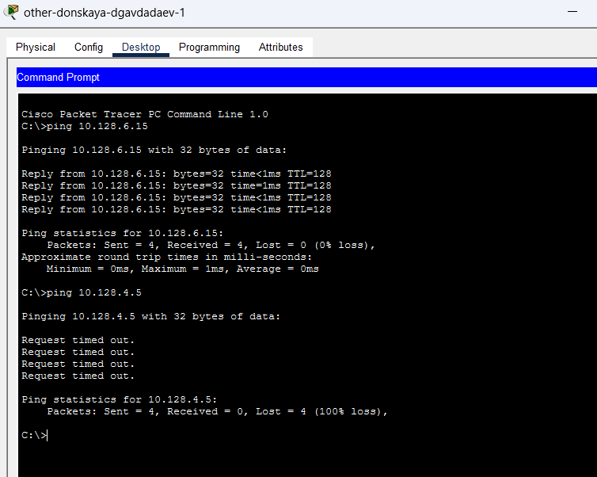
Рис. 16: Проверка связи внутри VLAN
Далее была выполнена проверка связи между устройствами, принадлежащими различным VLAN. Например, с компьютера other-donskaya-dgavadadev-1 был выполнен ping к адресу 10.128.4.5.
C:>ping 10.128.4.5
Request timed out
Request timed out
Request timed out
Request timed out
Packets: Sent = 4, Received = 0, Lost = 4 (100% loss)
Отсутствие ответа подтверждает, что устройства, находящиеся в разных VLAN, не имеют прямой сетевой доступности.
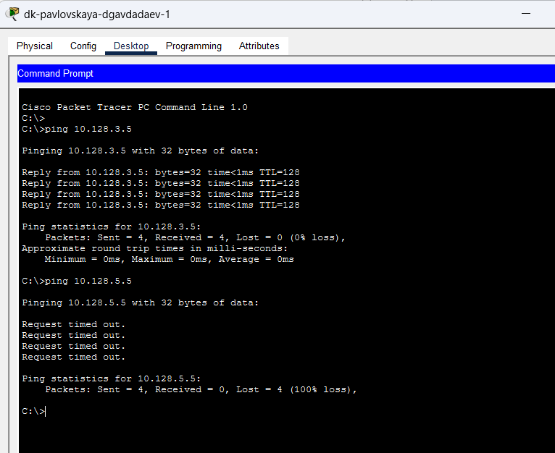
Рис. 17: Проверка связи между VLAN
Аналогичная проверка была выполнена с других рабочих станций. Например, с компьютера dk-pavlovskaya-dgavadadev-1 был выполнен ping к устройству из той же сети.
C:>ping 10.128.3.5
Reply from 10.128.3.5: bytes=32 time<1ms TTL=128
Reply from 10.128.3.5: bytes=32 time<1ms TTL=128
Reply from 10.128.3.5: bytes=32 time<1ms TTL=128
Reply from 10.128.3.5: bytes=32 time<1ms TTL=128
Packets: Sent = 4, Received = 4, Lost = 0 (0% loss)
При попытке обращения к устройству из другой сети ответы не поступают.

Рис. 18: Проверка связи с другого ПК
Также была выполнена проверка сетевой связности между серверами. Например, с сервера web-dgavadadev был выполнен ping к серверам mail и file.
C:>ping 10.128.0.4
C:>ping 10.128.0.3
В обоих случаях были получены ответы от удалённых узлов, что подтверждает корректную работу сети серверного сегмента.
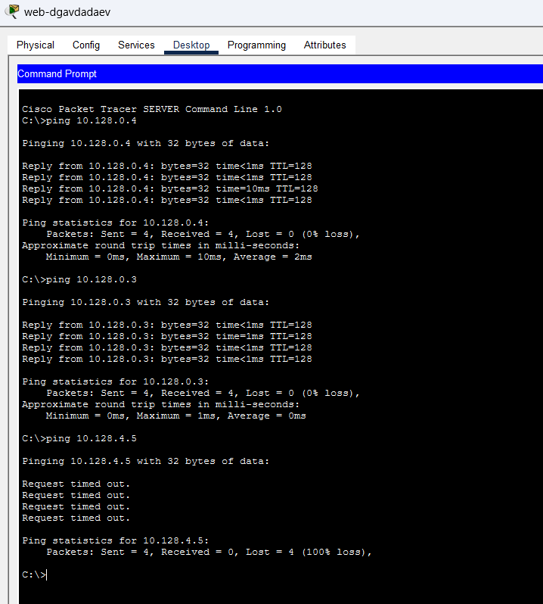
Рис. 19: Проверка связи между серверами

2.10 Анализ передачи ICMP-пакета в режиме Simulation
Для изучения процесса передачи пакетов был использован режим Simulation в Cisco Packet Tracer. В данном режиме можно наблюдать последовательность прохождения пакета через сетевые устройства.
Был отправлен ICMP-запрос (ping) от компьютера dk-pavlovskaya-dgavadadev-1 к компьютеру dk-donskaya-dgavadadev-1. В окне Simulation отображается последовательность прохождения пакета через коммутаторы сети.
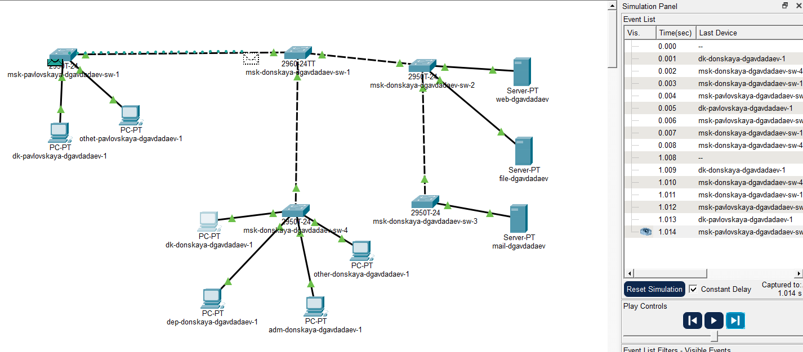
Рис. 20: Движение пакета в режиме Simulation
При анализе пакета была открыта информация PDU, где можно изучить структуру передаваемого кадра и заголовки используемых протоколов.
В составе Ethernet-кадра присутствуют следующие поля:
PREAMBLE — служебная последовательность для синхронизации передачи
SFD — признак начала кадра
DEST ADDR — MAC-адрес назначения
SRC ADDR — MAC-адрес источника
TYPE — тип протокола верхнего уровня
Далее располагается IP-заголовок, содержащий основные параметры сетевого уровня:
VER — версия IP-протокола
IHL — длина заголовка
TTL — время жизни пакета
SRC IP — IP-адрес источника
DST IP — IP-адрес назначения
После IP-заголовка следует заголовок протокола ICMP, содержащий поля:
TYPE — тип сообщения
CODE — код сообщения
CHECKSUM — контрольная сумма
SEQ NUMBER — номер последовательности пакета
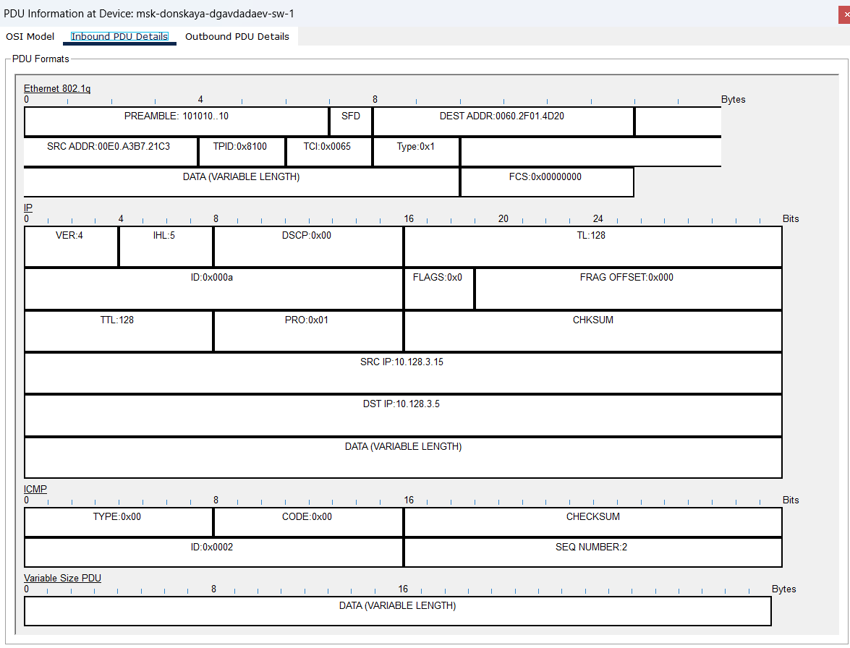
Рис. 21: Структура ICMP пакета

3 Итоги

3.1 Вывод
В результате выполнения работы была построена топология сети в Cisco Packet Tracer и выполнена настройка коммутаторов с использованием протокола VTP. На коммутаторе msk-donskaya-dgavadadev-sw-1 был настроен режим VTP-сервера и созданы необходимые VLAN, после чего остальные коммутаторы были настроены в режиме VTP-клиентов и автоматически получили конфигурацию VLAN.
Также были настроены магистральные соединения между коммутаторами с использованием Trunk-портов и выполнено распределение пользовательских портов по соответствующим VLAN. На серверах и оконечных устройствах были заданы статические IP-адреса и настроены шлюзы по умолчанию.
После завершения настройки была выполнена проверка сетевой связности с помощью команды ping. Проверка показала доступность устройств внутри одного VLAN и недоступность устройств, принадлежащих различным VLAN, что подтверждает корректную работу сегментации сети.

3.2 Контрольные вопросы
1. Какая команда используется для просмотра списка VLAN на сетевом устройстве?
Для просмотра списка VLAN на коммутаторе Cisco используется команда:
- show vlan brief — отображает список всех VLAN, настроенных на устройстве, их номера, имена и порты, принадлежащие каждому VLAN.
Также могут использоваться дополнительные команды:
- show vlan — отображает подробную информацию о VLAN.
- show interfaces trunk — показывает интерфейсы, работающие в режиме trunk, и список VLAN, передаваемых через них.
2. Охарактеризуйте VLAN Trunking Protocol (VTP). Приведите перечень команд с пояснениями для настройки и просмотра информации о VLAN.
VLAN Trunking Protocol (VTP) — это протокол Cisco, предназначенный для централизованного управления VLAN в сети коммутаторов. Он позволяет автоматически распространять информацию о созданных VLAN между коммутаторами, подключёнными через trunk-соединения.
Основные режимы работы VTP:
- Server — коммутатор может создавать, изменять и удалять VLAN. Информация распространяется на другие коммутаторы.
- Client — коммутатор получает информацию о VLAN от VTP-сервера, но не может изменять её.
- Transparent — коммутатор не участвует в VTP, но пересылает VTP-сообщения другим устройствам.
Основные команды настройки VTP:
- vtp mode server — переводит коммутатор в режим VTP-сервера.
- vtp mode client — переводит коммутатор в режим клиента.
- vtp mode transparent — переводит коммутатор в прозрачный режим.
- vtp domain <имя> — задаёт имя VTP-домена.
- vtp password <пароль> — устанавливает пароль для синхронизации VLAN.
Команды для просмотра информации:
- show vtp status — отображает состояние VTP и параметры домена.
- show vlan brief — показывает список VLAN, полученных через VTP.
3. Охарактеризуйте Internet Control Message Protocol (ICMP). Опишите формат пакета ICMP.
Internet Control Message Protocol (ICMP) — это сетевой протокол, используемый для передачи служебных сообщений и диагностики работы сети. Он применяется для проверки доступности узлов и передачи сообщений об ошибках.
Наиболее известное применение ICMP — команда ping, которая отправляет ICMP Echo Request и получает ICMP Echo Reply.
Формат пакета ICMP включает следующие основные поля:
- Type — тип сообщения (например, Echo Request или Echo Reply).
- Code — код сообщения, уточняющий тип ошибки или события.
- Checksum — контрольная сумма для проверки целостности пакета.
- Identifier — идентификатор сообщения.
- Sequence Number — номер последовательности пакета.
- Data — данные, передаваемые в пакете.
ICMP работает поверх протокола IP и используется для диагностики сетевых соединений.
4. Охарактеризуйте Address Resolution Protocol (ARP). Опишите формат пакета ARP.
Address Resolution Protocol (ARP) — это сетевой протокол, предназначенный для определения MAC-адреса устройства по известному IP-адресу в локальной сети.
Когда устройство хочет отправить пакет другому узлу в сети, оно сначала определяет его MAC-адрес. Если MAC-адрес неизвестен, отправляется ARP-запрос, на который целевое устройство отвечает ARP-ответом.
Формат пакета ARP включает следующие поля:
- Hardware Type — тип аппаратной сети (например, Ethernet).
- Protocol Type — тип сетевого протокола (обычно IPv4).
- Hardware Address Length — длина MAC-адреса.
- Protocol Address Length — длина IP-адреса.
- Operation — тип операции (запрос или ответ).
- Sender MAC Address — MAC-адрес отправителя.
- Sender IP Address — IP-адрес отправителя.
- Target MAC Address — MAC-адрес получателя.
- Target IP Address — IP-адрес получателя.
5. Что такое MAC-адрес? Какова его структура?
MAC-адрес (Media Access Control Address) — это уникальный физический адрес сетевого интерфейса, используемый на канальном уровне модели OSI для идентификации устройств в локальной сети.
MAC-адрес состоит из 48 бит (6 байт) и обычно записывается в шестнадцатеричном формате, например:
00:1A:2B:3C:4D:5E
Структура MAC-адреса включает две части:
- OUI (Organizationally Unique Identifier) — первые 24 бита, идентификатор производителя сетевого оборудования.
- NIC Specific — последние 24 бита, уникальный номер устройства, присвоенный производителем.

